Übung Ajax, JSON, XML, DTD, HTML
Nazaryar B.

1-Erstellen Sie eine JSON-Struktur
- Die Bilder kommen von oben nach unten
Muster


2- Erstellen Sie eine XML-Struktur

Muster
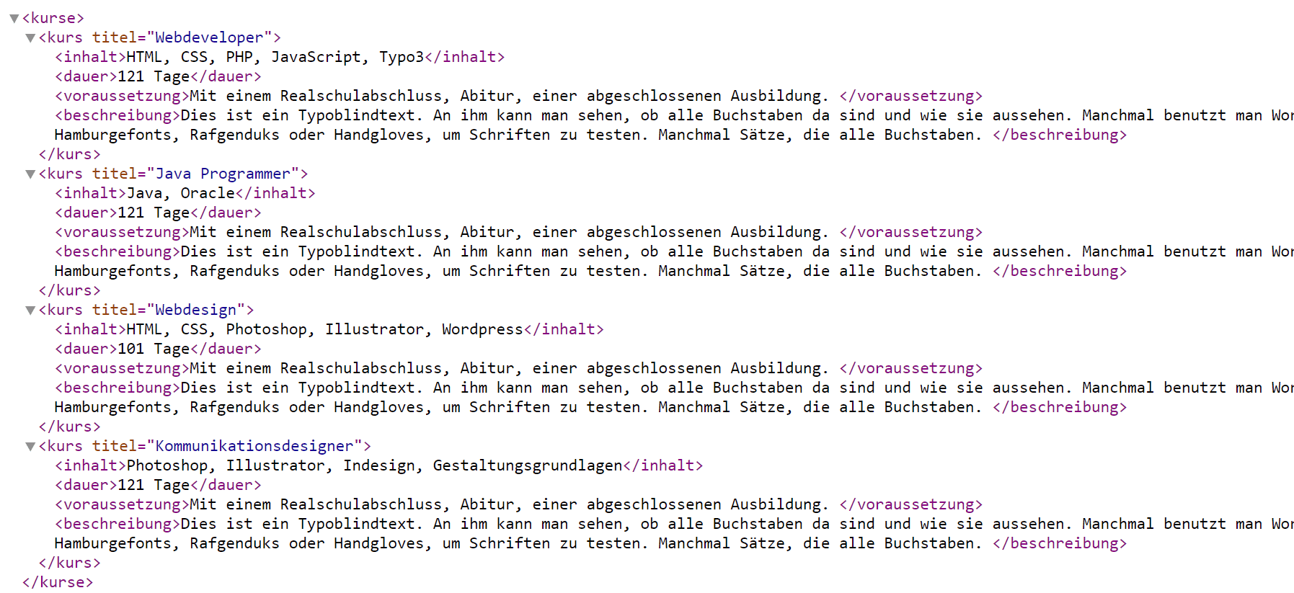

Die Daten sollen ausgegeben werden.
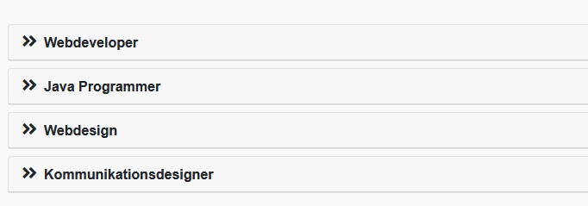
Wen man auf die Überschrift klickt, dann soll der Inhalt angezeigt werden.
Der aktuelle Kurs, auf den man klickt, soll hervorgehoben werden (siehe Muster)
Das Icon soll ausgetauscht werden (siehe Muster)
Siehe Muster
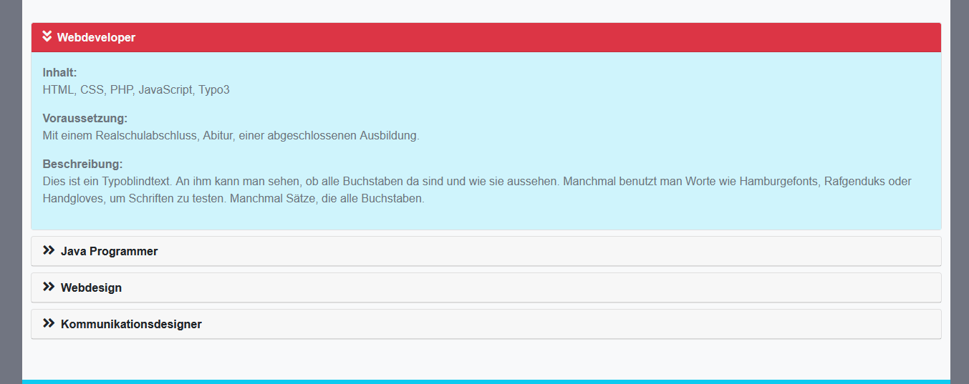
3- Formular erstellen.
Felder dürfen nicht leer sein.
Fehlermeldungen sollen in einem HTML-Element angezeigt werden (HTML-Element mit JS erzeugen).
RegExp:
- Anrede darf nur Frau oder Herr oder Divers haben
- Name, Vorname: min. 2 max 15 Buchstaben.
- Email muss ein @ Zeichen haben
- Wohnort: Bochum, Nordhausen, Siegburg, Hamburg
- Alle Daten ausgeben
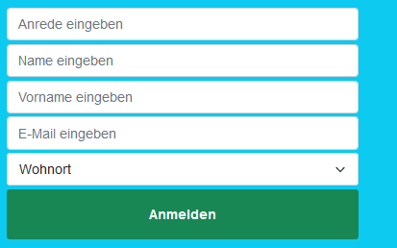

Muster
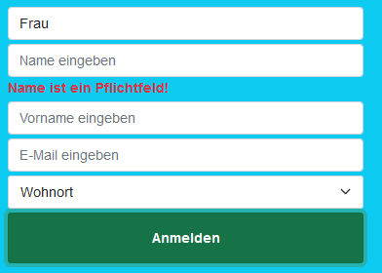
Muster
